Структура

На каждый из 1-4 слайд и текст

1. **Вступление**
2. **Описание методики**

Кратко. Без детального расписывания, по формуле просто показать, что нашел, и как

1. **ДСК с подписями линий**
2. **Энергии Гиббса**
3. **Промежуточный**
4. **ДСК для плавления и ?паузы?**
5. **ДСК 2 пиков**
6. **ДСК расстеклования**
7. **30-10-60 ДСК**
8. **35-5-60 ДСК**
9. **Заключение**

Замечания:

Сверху текст слайда:

Обычный текст: то, что написано просто это все слова, которые я буду говорить,

**(в скобках указаны действия указать на что-то. Переключить слайд).**

**//Вопросы указаны синим цветом в слэшах//**

Красным цветом указаны фрагменты, которые я не знаю, как написать.

В рамке внизу представлен сам слайд (пока не была выбрана тема, только основные картинки)

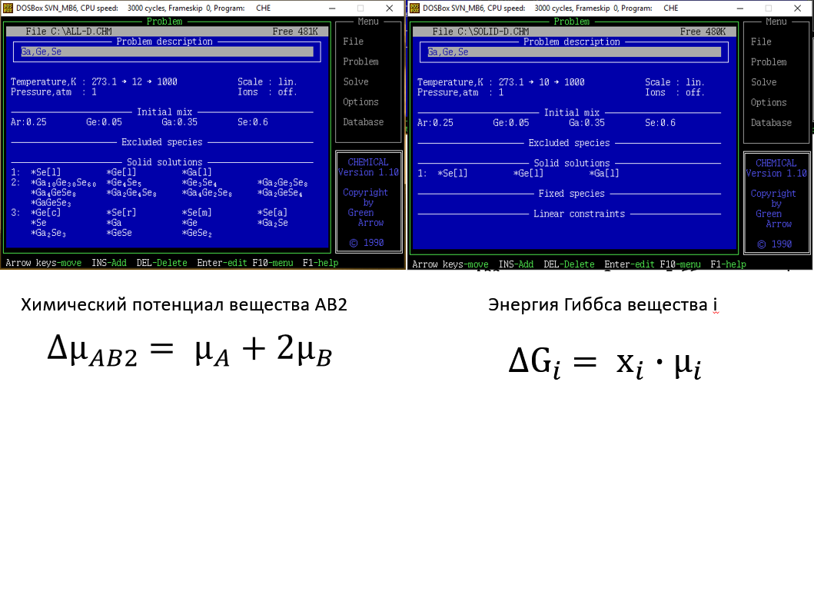

Вступление

Здравствуйте, я Крайнов Илья, студент 2 курса, Химического факультета. Тема моего доклада- Термодинамическое моделирование химических и фазовых превращений в стеклообразующей системе Ge-Ga-Se.

Актуальность изучения химических и фазовых превращений в многокомпонентной стеклообразующей системы Ge-Ga-Seопределяется многочисленными исследованиями, описанными как в отечественной, так и зарубежной литературе. Данные стекла характеризуются высоким показателем преломления (1.6 кварц 1.8-2.4 кварц теллуридные(оксид) халькогенидные), широким окном прозрачности (от 1 – 20 мкм), что позволяет изготавливать на их основе фотонные интегральные схемы, сенсоры, системы для хранения и передачи информации, а также использовать их в медицинских целях.

на практике многокомпонентность приводит к достаточно сложной задаче определения подходящего состава стекла с заданными функциональными свойствами. При этом эксперименты с высокочистыми стеклами трудоемки и занимают большое время. В связи с этим необходимость предсказывать химические и физические превращения, особенно в многокомпонентном стекле, используя аппарат химической термодинамики, при этом проводя интеллектуальный выбор состава и условий получения стекол, является актуальной задачей.

Цель данной работы: методом минимизации энергии Гиббса определить температурные режимы синтеза и состав возможных кристаллических фаз в стеклообразующей системе Ge-Ga-Se.

(СЛЕД. СЛАЙД)

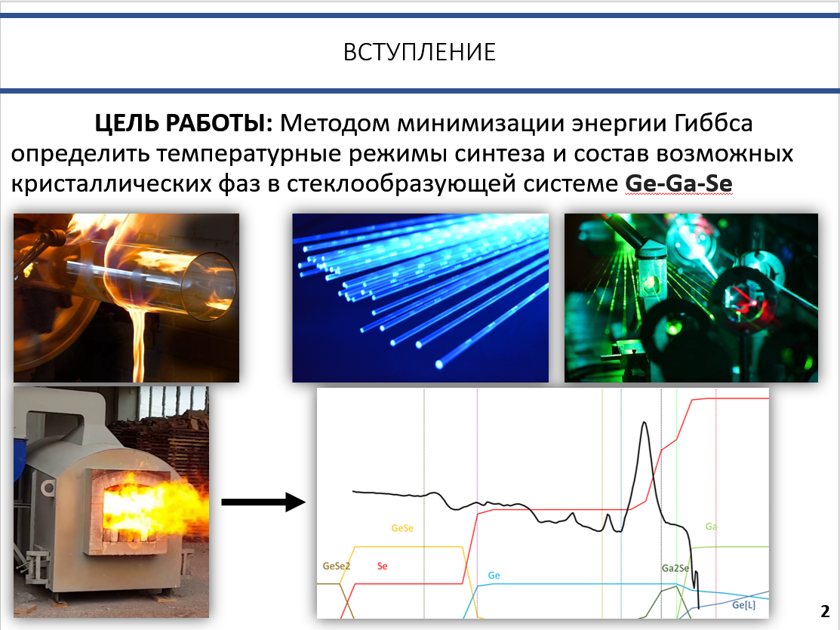

Теоретическиая часть

Исследование кристаллизационной устойчивости высокочистых халькогенидных стекол Ge-Ga-Se было проведено с помощью программного комплекса Chemical Thermodynamics Calculator (фото проги)**,** реализующего метод минимизации энергии Гиббса. В расчетах использован банк данных ИВТАН ТЕРМО с его расширением на новые литературные экспериментальные данные. (Список источников).

В калькуляторе указывается температурный интервал и давление. Задаются соотношения элементов, входящих в состав стекла, реализована возможность исключения фаз и организация идеальных растворов. (шапка программы)

Методика термодинамического моделирования химических и фазовых превращений состоит из 3 вариантов расчета для каждой исследуемой стеклообразующей системы

1. Система представлена в виде двух растворов, один из которых состоит из кристаллических компонентов, а второй – из жидких. (Список)
2. Второй **-** система представлена в виде отдельных фаз кристаллических компонентов, которые фактически не смешиваются между собой, и жидким раствором
3. Третий - система представлена в виде 1 раствора только жидких компонентов, где твердые компоненты исключены

На основе данных расчётов были вычислены температурные зависимости химических потенциалов компонентов стекла, разница между которыми определяет количественную характеристику пересыщения на кристаллизацию.

(СЛЕД. СЛАЙД)

1. *M.* *Binnewies* Thermochemical Data of Elementsand Compounds/ M. Binnewies, E. Mike. - Wiley-VCH Verlag GmbH, Weinheim, 2002. - ISBN 3-527-30524
2. *NIST Chemistry WebBook*: термодинамическая база данных. U.S. Secretary of Commerce on behalf of the United States of America, 2018. - URL: <https://webbook.nist.gov/chemistry/>. - DOI: <https://doi.org/10.18434/T4D303>
3. *База данных Outotech.* URL: <https://www.mogroup.com/portfolio/hsc-chemistry/?r=2>.

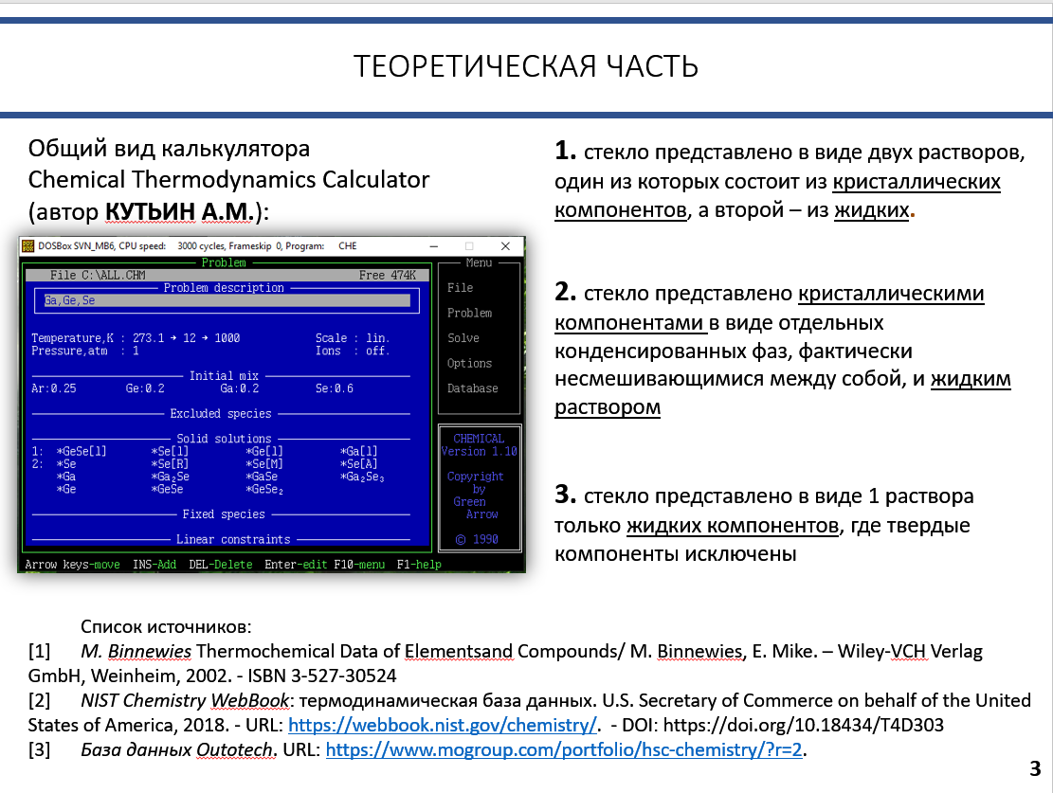

Фазовые диаграммы бинарных систем Ge-Se Ga-Se

Согласно бинарным фазовым диаграммам возможно образование: Ge Ga…

(Vs hf,jnftv c ybprbvb T gj’njve yt exbnsdftv sdntrnbrb)

РЕЗУЛЬТАТ РАСЧЕТА И ДСК СТЕКЛА ДЛЯ СИСТЕМЫ СОСТАВА: Ge20Ga20Se60

На этом и последующих слайдах представлены результаты термодинамического анализа системы состава Ge20Ga20Se60.

Черной жирной линией (Линия ДСК) представлена кривая сигнала ДСК, экзотермический эффект вверх (Стрелочка). Образцы стекол исследовались на приборе STA 409 PC Luxx фирмы НЕТЧ в алюминиевых тиглях в потоке высокочистого и осушенного Ar при скорости нагревания 10 К/мин.

В иттервале температур 570-610 К наблюдается расстекловаывание, при темпераптуре от 610 – 800 ряд экзотермических эффектов, свыше 800 - плавление

График концентраций (ГРАФИКИ концентраций) представлен из **расчета**, где стекло представлено кристаллическими компонентами в виде отдельных конденсированных фаз, которые фактически не смешиваются между собой, и жидким раствором

Для интересующих фаз и превращений введена цветовая схема соответствующих температурных интервалов.

Например: концентрации селена (ГРАФИКИ концентраций) и энергии гиббса вещества обозначена красным на всех графиках. (Энергии гиббса).

(СЛЕД. СЛАЙД)

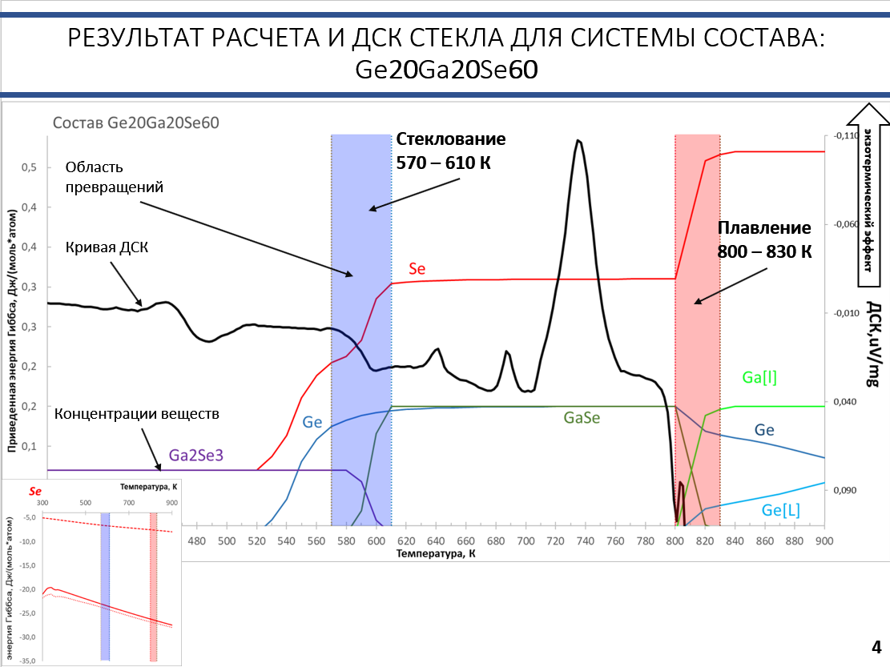

РЕЗУЛЬТАТ РАСЧЕТА ЭНЕРГИИ ГИББСА ХИМИЧЕСКИХ КОМПОНЕНТОВ И ИХ СОЕДИНЕНИЙ

По рез-там 2 и 3 варианта расчета ….напомнить определяются ЭГ компонентов…

Здесь изображены графики энергий Гиббса веществ: Ge, Ga, Se и их основных соединений (заголовки графиков энергий гиббса)

Сплошной линией (СПЛОШНАЯ ПРЯМАЯ Se) показаны энергии Гиббса из расчета, где компоненты представлены в виде отдельных несмешивающихся фаз. Пунктирной **(пунктирная прямая Se)** – энергии из расчета ALL, где компоненты представлены в виде твердого раствора.

По изломам и пересечениям этих кривых (изломы на графике GeSe), а также по разнице между ними (Разница линий в Ga2Se3) можно сделать вывод о степени перекристаллизации компонента (Разница линий в Ga2Se3) и проанализировать сигнал ДСК. Вернемся на предыдущий слайд

(СЛЕД. СЛАЙД)

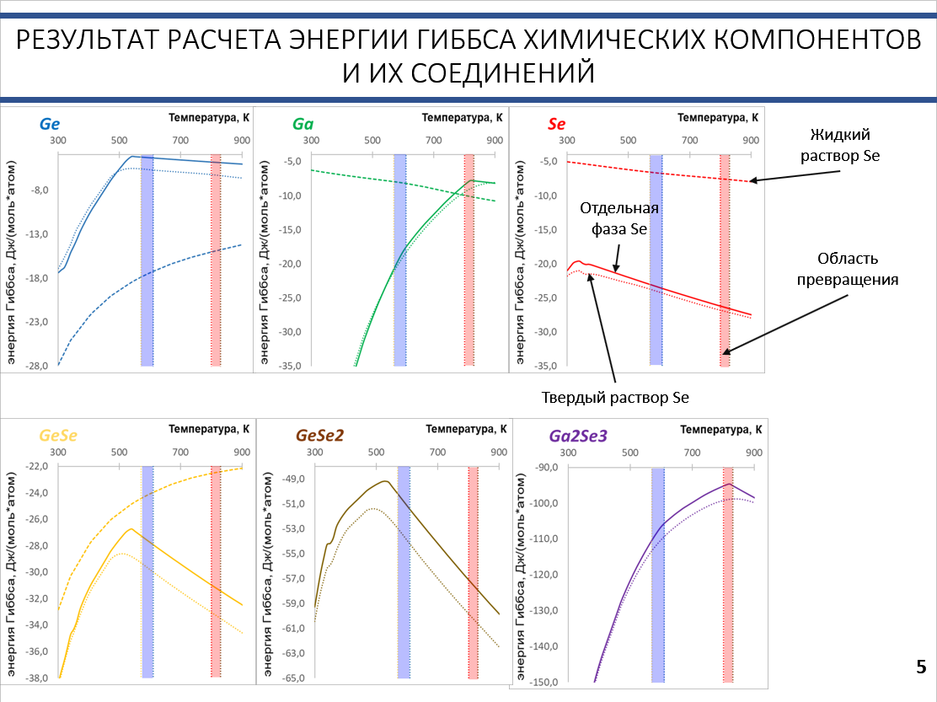

Интервал температуры 570-610 К не надо

Стеклование происходит в интервале **570 - 610 К** (область стеклования)

Наблюдается образование GaSe и сильное увеличение концентраций Se, Ge, а так же уменьшение концентрации Ga2Se3 в системе(КРИВЫЕ концентраций) до температуры, где прекращается рост концентраций Se, Ge, GaSe. Исходя из расчета их концентрации не изменяться вплоть до **800 К.**

Наблюдается расхождение химических потенциалов отдельной фазы и твердого раствора GaSe с ростом температуры (ГРаФИК ЭНЕРГИЙ ГИББСА GaSe) и сближение энергии Гиббса жидкого Ge и отдельной твердой фазы. Стеклование заканчивается при температуре, где прекращается увеличение расхождения химических потенциалов(ГРаФИК ЭНЕРГИЙ ГИББСА GaSe) и где прекращается рост концентраций Se, GaSe

(СЛЕД. СЛАЙД)

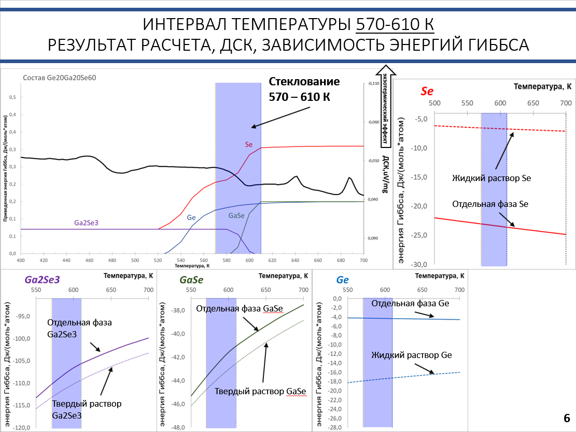

Пики

В температурном диапазоне 610-780 К выгодными потенциально образуются согласно диаграммам состояния GeSe// `1 область GaSe 2 область смесь GeSe b GeSe

? С привлечением дополнительных иссследований

ИНТЕРВАЛ ТЕМПЕРАТУРЫ 700-900 К не надо

Из данного графика было установлено, что плавление начинается с температуры **800 К**. Выше данной температуры находится однородный расплав, из которого в результате охлаждения формируется стекло. (дск плавления).Температурный интервал: **800-830 К** (область плавления).

Как мы видим на графике: резкое падение концентраций фазы GaSe, небольшое уменьшение концентрации Ge, а так же образование жидких Ge и Ga (КРИВЫЕ концентраций Пф).

Наблюдается резкое увеличение выгодности образования жидкого Ga с **770 К,** (ГРаФИК ЭНЕРГИЙ ГИББСА Ga) однако он полностью связан в GaSe, поэтому образование жидкого Ga наступает только после 800 К в области плавления.

(СЛЕД. СЛАЙД)

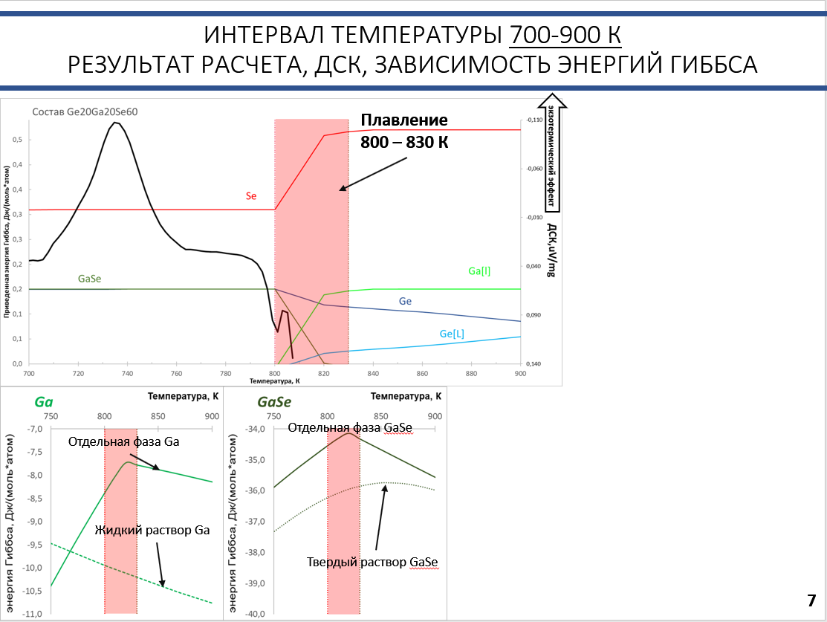

РЕЗУЛЬТАТ РАСЧЕТА И ДСК СТЕКЛА ДЛЯ СИСТЕМЫ СОСТАВА: Ge**30**Ga**10**Se**60**

Для системы состава … ъ

В иттервале температур 570-610 К наблюдается расстекловаывание, при темпераптуре от 610 – 800 два экзотермических эффекта, которые обусловлены набором тех же кристаллических фаз, но при иных температурах начала кристаллизации

А свыше 800 так же наблюдается плавление

(ОБЛАСТИ температур внизу)

(СЛЕД. СЛАЙД)

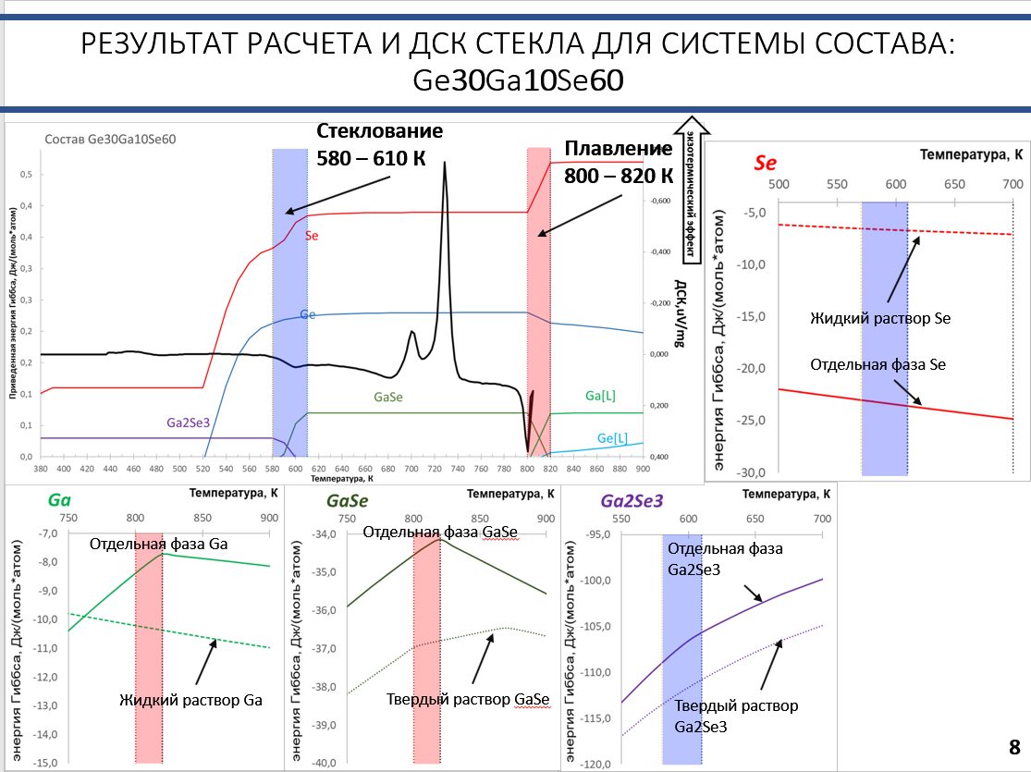

РЕЗУЛЬТАТ РАСЧЕТА И ДСК СТЕКЛА ДЛЯ СИСТЕМЫ СОСТАВА: Ge**30**Ga**10**Se**60**

На этом графике мы видим те же самые области (ОБЛАСТИ температур внизу).

(СЛЕД. СЛАЙД)

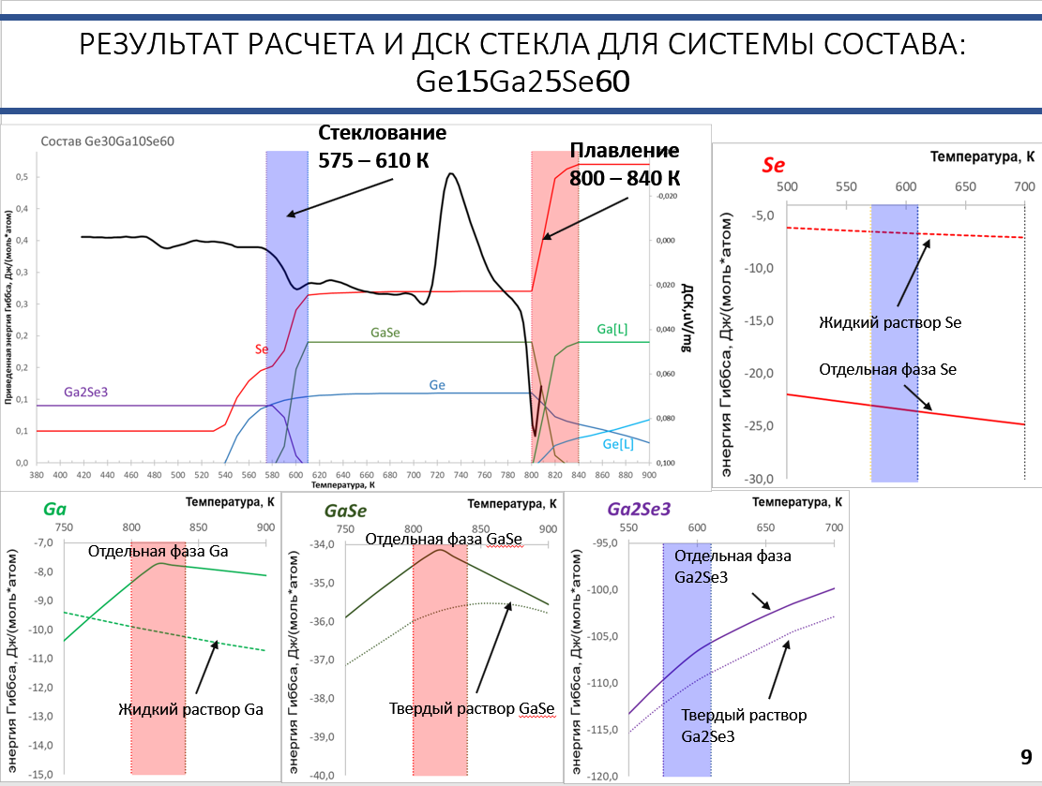

Выводы

В ходе термодинамического исследования кристаллизационной устойчивости халькогенидных стёкол GexGaySez методом минимизации энергии Гиббса:

* с позиции ассоциированных растворов проведено моделирование расплава и раствора твёрдых компонентов, определен температурный интервал плавления и стеклования
* путём сопоставления химических потенциалов кристаллических компонентов и экстраполированных в область переохлаждённого расплава предсказана кристаллизация в зависимости от состава стёкол.
* Проведена интерпретация кривых ДСК изученных составов стекол

Таким образом развитием данной работы являетс во превых расширение банка данными о свойствах жидких компонентов: GeSe…

И рассчитанное пересыщение на кристаллизацию каждого из возможных компонентов по разности его химпотенциала в кристаллическом состоянии и в фазе переохлажденного расплава, даст возможность по известным соотношениям определить как скорость зародышеобразования (теория Беккера-Дёринга- Френкеля-Зельдовича)

Во вторых, в экспериментальной части кристаллизация стекол при различных температурных режимах и анализ образующихся фаз, методом РФА

